НАЦІОНАЛЬНИЙ ТЕХНІЧНИЙ УНІВЕРСИТЕТ УКРАЇНИ

«КИЇВСЬКИЙ ПОЛІТЕХНІЧНИЙ ІНСТИТУТ»

ФАКУЛЬТЕТ ІНФОРМАТИКИ І ОБЧИСЛЮВАЛЬНОЇ ТЕХНІКИ

КАФЕДРА ОБЧИСЛЮВАЛЬНОЇ ТЕХНІКИ

**Лабораторна робота №5**

з дисципліни **«**Архітектура комп’ютерів 2**»**

Виконав:

студент 3 курсу

групи ІВ-83

Чорноморець Влад

Перевірив:

Нікольський С.С.

Київ 2020 р.

**Лістинг програми:**

**hello.c**

#include <linux/init.h>

#include <linux/module.h>

#include <linux/moduleparam.h>

#include <linux/printk.h>

MODULE_AUTHOR**(**"Vlad Chornomorets IV-83"**);**

MODULE_DESCRIPTION**(**"Lab5"**);**

MODULE_LICENSE**(**"Dual BSD/GPL"**);**

static int amount **=** 1**;**

module_param**(**amount**,** uint**,** S_IRUGO**);**

MODULE_PARM_DESC**(**times**,** "<<Hello, world!>> printer"**);**

static int __init hello_init**(**void**)**

**{**

uint i **=** 0**;**

**if(**amount **==** 0**)**

**{**

printk**(**KERN_WARNING "Entered parameter equals 0"**);**

**}**

**else** **if(**amount **>=** 5 **&&** amount **<=** 10**)**

**{**

printk**(**KERN_WARNING "Entered parameter is between 5 and 10"**);**

**}**

**else** **if(**amount **>** 10**)**

**{**

printk**(**KERN_ERR "Entered parameter is bigger than 10"**);**

**return** **-**EINVAL**;**

**}**

**for(**i**=**0**;** i**<**amount**;** i**++)**

**{**

printk**(**KERN_EMERG "Hello, world!\n"**);**

**}**

printk**(**KERN_INFO "Amount: %d\n"**,** amount**);**

**return** 0**;**

**}**

static void __exit hello_exit**(**void**)**

**{**

/* Do nothing*/

**}**

module_init**(**hello_init**);**

module_exit**(**hello_exit**);**

**Makefile**

ifneq ($(KERNELRELEASE),)

# kbuild part of makefile

obj-m := hello.o

else

# normal makefile

KDIR ?= /lib/modules/`uname -r`/build

default:

$(MAKE) -C $(KDIR) M=$$PWD

clean:

$(MAKE) -C $(KDIR) M=$$PWD clean

endif

**Скріншоти виконання:**

1. Запуск емулятора:

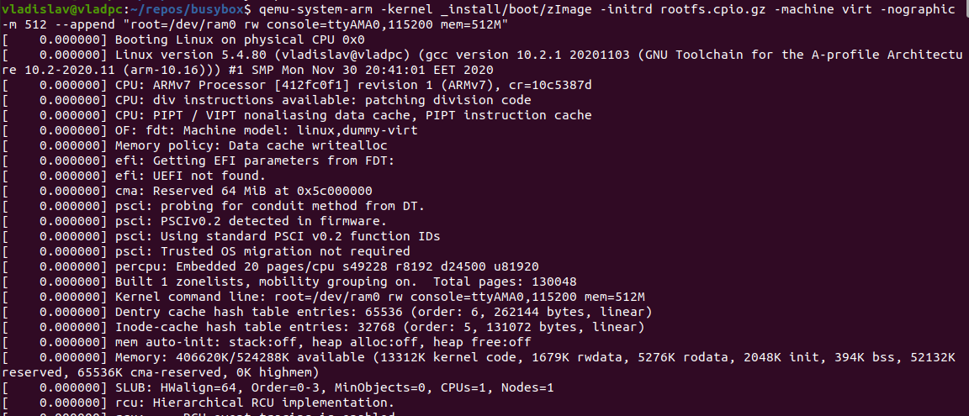

1. Перевірка роботи hello.ko

